Тональные системы в языках Африки

1. Введение

Большинство языков Африки – тональные и имеют лексические и/или грамматические тоны.

Нетональные языки располагаются по западному, северному и восточному периметру континента вплоть до Сахеля на юге. На западе нетональные языки находятся в атлантической семье (волоф, сере, дьола, фульфульде). На севере и северо-востоке большинство семитских языков имеют делимитативное ударение. На востоке большинство диалектов суахили вдоль побережья Индийского океана от Кении до Мозамбика имеют системы с динамическим ударением. Большинство остальных языков Африки имеют либо системы с тональным ударением (особенно кушитские и многие банту), либо тональные системы.

Тональными являются подавляющее большинство нигеро-конголезских языков, чадские и омотские языки афразийской макросемьи, большая часть нило-сахарских и койсанские. Широкое распространение тонов на всей территории Африки южнее Сахары обусловлено как генетическим родством языков, так и контактным влиянием.

Особенности африканских тональных систем по (Heine & Nurse 2008):

1. уровневое противопоставление тонов;
2. синтагматическое, рекурсивное противопоставление регистров;

3) плавающие тоны.

2. Уровневое противопоставление тонов

Существует базовое различие двух типов тонов: ровных, или уровневых (англ. level), и скользящих, или контурных (англ. contour). В основе подавляющего большинства африканских тональных систем лежит уровневое противопоставление ровных тонов, контурные тоны производны от уровневых.

2.1. Количество уровневых тонов

Количество тонов варьирует от двух до пяти.

Языки с двумя тонами – их большинство: это большинство языков гур, догон, банту, многие манде, чадские и кушитские, все языки банту.

Языки с тремя тонами тоже не редкость: ангас (< чадские < афразийские), кпелле (< манде < нигер-конго), йоруба (< дефоидные < бенуэ-конго < нигер-конго).

Языки с четырьмя тонами: иджеде (< идомоидные < бенуэ-конго < нигер-конго), вобе (кру нигер-конго), кла-дан (< манде < нигер-конго).

Языки с пятью тонами: дан-гуэта (южный манде < манде < нигер-конго), гимира (< омотские < афразийские).

В чори (< платоидные < бенуэ-конго < нигер-конго), возможно, шесть тонов.

Универсальная нотация по (Odden 2020):

|  |  |  |  |  |  |
| --- | --- | --- | --- | --- | --- |
| Число  уровневых  тонов | Superhigh/  ультравысокий | High/  высокий | Mid/  средний | Low/  низкий | Superlow/  супернизкий |
| 2 |  | H = á |  | L = à |  |
| 3 |  | H = á | M = ā | L = à |  |
| 4 | SH = a̋ | H = á |  | L = à | SL = ȁ |
| 5-6 | цифры (нумерация начинается с самого высокого тона) | | | | |

(1) Дан-гуэта (< манде < нигер-конго)

*ya̋* ‘сорт ямса’ ~ *yá* ‘1PL.EXCL.PFV’ ~ *yā* ‘здесь’ ~ *yà* ‘3SG.PRF’ ~ *yȁ* ‘сидеть’

*ka̋a̋* ‘чесотка’ ~ *káá* ‘2PL.NEG.IPFV’ ~ *kāā* ‘2PL.PROSP’ ~ *kàà* ‘чесать\JNT’ ~ *kȁȁ* ‘тростник’

Большинство языков с числом уровневых тонов от трёх до пяти расположены от Либерии на западе до Эфиопии на востоке. Вторая зона – зона койсанских языков.



Языки с четырьмя и пятью тонами находятся в нескольких компактных районах:

(1) южный Кот-д’Ивуар (юго-восточные манде, кру, ква);

(2) северные Того и Бенин (языки гур);

(3) приграничная территория восточной Нигерии и западного Камеруна (бантоидные и адамауа-убангийские);

(4) приграничная территория юго-западной ЦАР и северо-западной ДРК (банту и адамауа-убангийские);

(5) северо-восточная ДРК и северо-западная Уганда (центрально-суданские языки)

(6) юго-западная Эфиопия (омотские языки)

(7) Ботсвана (койсанские языки).

(2) моба (< гур < нигер-конго; северный Того)/4 тона vs. гульманчема (< гур < нигер-конго; Буркина-Фасо)/3 тона:

|  |  |  |  |
| --- | --- | --- | --- |
|  | гульманчема | моба | перевод |
| а. | *ò kándì* [ka̋ndì] | *ù ka̋nt* | он наступил |
| б. | *ò kándí* [kándí] | *ù kánt* | он наступает |
| в. | *(kī) bígā* | *bík ̀* | ребёнок |
| г. | *(kú) fàagū* | *fàòg ̀* | лист |

2.2. Контурные тоны

восходящий ǎ, нисходящий â, восходяще-нисходящий a, нисходяще-восходящий a; восхождение и падение до среднего уровня a a a a.

Ограничения на инвентарь контурных тонов могут касаться как последовательностей тонов на тононосителе, так и количества тонов на тононосителе.

В основе подавляющего большинства африканских тональных систем лежит уровневое противопоставление ровных тонов, и контурные тоны оказываются последовательностями уровневых.

Какие факты языка поддерживают данный анализ:

(1) Мелодический параллелизм: слова с различным числом тононосителей имеют одинаковые модели тоновых последовательностей.

(3) Бобо (< манде < нигер-конго)

SG PL

*lu  lìā* ‘холод’

*zɔ zɔ̀ɛ̄* ‘сеть’

*yɔ yɔ̄rè* ‘душа’

*sɔ̰̌ sàmá̰* ‘человек’

*pɛ pàgā* ‘рогатка’

(2) Сохранение тона при сведении двух тононосителей к одному, в результате чего на одном тононосителе оказываются два тона, образующие контур.

(4) Ломонго ( < банту С < бенуэ-конго < нигер-конго)

H+L → F *mpùlú ìnɛ́ → mpùjwînɛ́* ‘these birds’

L+H → R *là bɔ́nà → lɔ̌nà* ‘with the baby’

H+R → F-R *bàlóngá bǎkáé* *→ bàlóngãkáé* ‘his blood’

L+F → R-F *fàkàlà ɔ̂tswà* → *fàkàlɔ᷈tswà* ‘Fakala comes in’

(3) Посреди тонального контура проходит морфемная граница.

(5) Бамана (< манде < нигер-конго).

*jàkùmà* ‘кот’> *jàkúmá-`* [â] ‘кот-ART’

3. Даундрифт, даунстеп, апстеп

Отличительной чертой африканских тональных систем является даундрифт – автоматическое рекурсивное понижение уровня высокого тона после низкого по сравнению с предыдущим высоким тоном.

бамана (< манден < центральные манде < манде < нигер-конго)

|  |  |  |  |  |
| --- | --- | --- | --- | --- |
| (6) | *À* | *tɛ́* | *sìgì* | *só.* |
|  | 3SG | COP.NEG | сидеть | дома |

‘Он не сидит дома’.

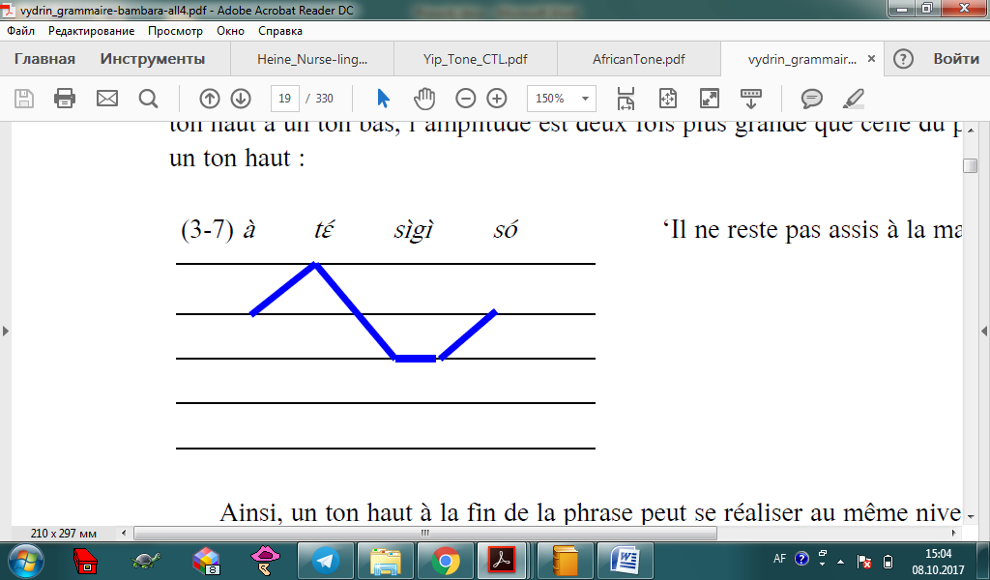

|  |  |  |  |
| --- | --- | --- | --- |
| (7а) | *Mùsò* | *tɛ́* | *yàn.* |
|  | женщина | COP.NEG | здесь |

‘Здесь нет женщин’.

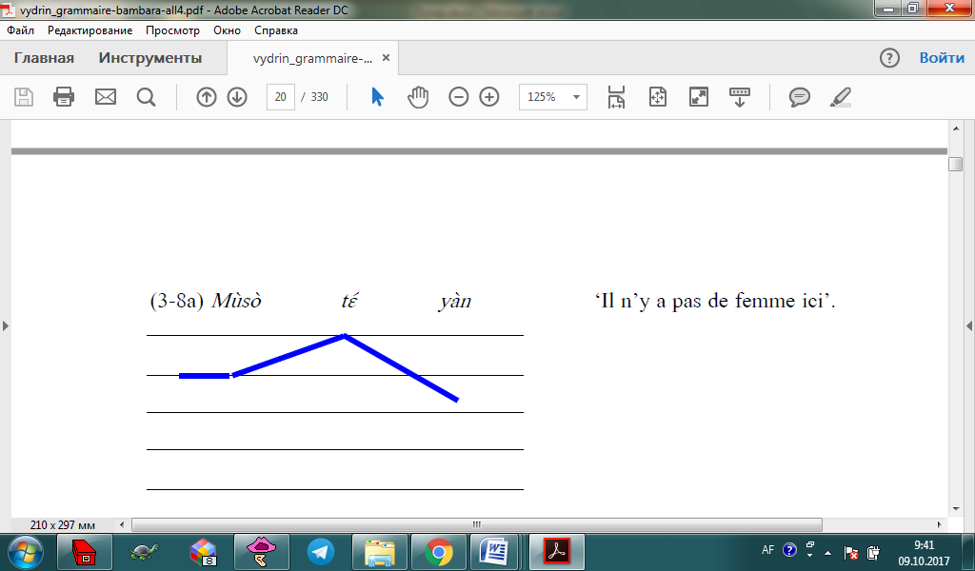

|  |  |  |  |
| --- | --- | --- | --- |
| (7б) | *Mùsó- ̀* | *tɛ́* | *yàn.* |
|  | женщина-ART | COP.NEG | здесь |

‘[Этой] женщины здесь нет’.

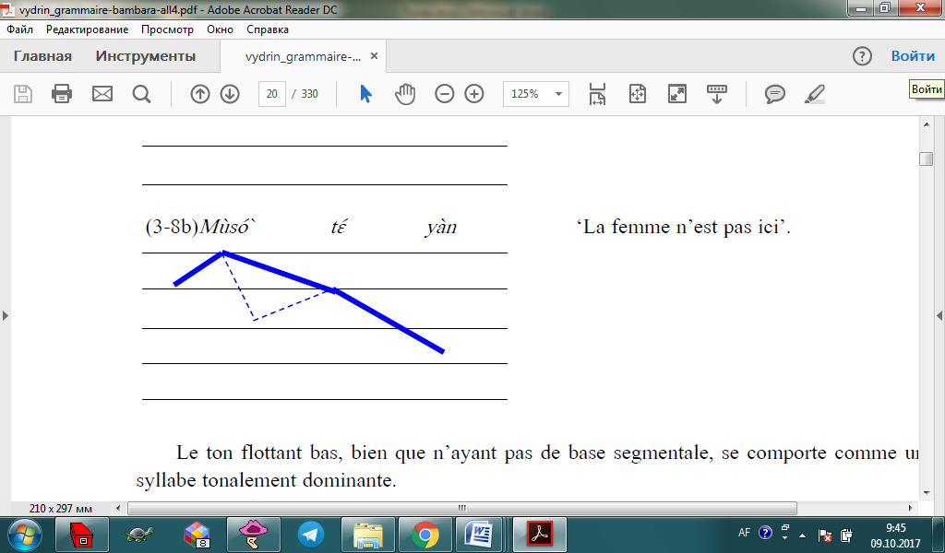

(8) Шона (< банту S < южные бантоидные < бенуэ-конго < нигер-конго):

[hàvázàkázòndíbìkírà] ‘Они никогда не готовили для меня’.

*[hà3vá1zà4ká2zò5ndí3bì6kí4rà7]*

Даунстеп – это неавтоматическое понижение уровня высокого тона после высокого при отсутствии между ними низкого тона. Символ МФА – ↓, но часто используется !.

(9) эфик (< кросс-ривер < бенуэ-конго < нигер-конго)

[ɔ́bɔ́ŋ] ‘комар’ vs. [ɔ́bɔ̄ŋ] ‘вождь’ vs. [ɔ́bɔ̀ŋ] ‘стебель тростника’.

I

a. *èkéŋ1 é1dí1 ú1fɔ̀k* ‘Это Экен пришёл домой’.

б. *èkpé1nyōŋ2 é2dí2 ú2fɔ̀k* ‘Это Экпеньонг пришёл домой’.

в. *èkéŋ1 é1dī2 ú2fɔ̀k* ‘Экен пришёл домой’.

г. *èkpé1nyōŋ2 é2dī3 ú3fɔ̀k* ‘Экпеньонг пришёл домой’.

II

а. */èkéŋ édí úfɔ̀k/*.

б. */èkpé!nyóŋ édí úfɔ̀k/*.

в. */èkéŋ é!dí úfɔ̀k/*.

г. */èkpé!nyóŋ é!dí úfɔ̀k/*.

Даунстеп встречается обычно в языках с двумя тонами, но имеется также в небольшом числе языков с тремя тонами.

В языке яла (диалект яла иком/нкум, < идомоидные < бенуэ-конго < нигер-конго) имеется три тона, при этом даунстеп может понижать как высокий тон, так и средний (H!H, M!M).

В языке ганда (< чадские < афразийские) также три тона, при этом даундрифт могут вызывать и низкий тон, и средний, но средний тон не может понижаться при помощи даунстепа (H!H, *M!M).

TiTi+1 = T!T: кикуйю (< банту Е < южные бантоидные < бенуэ-конго < нигер-конго) и пари (< нилотские < восточносуданские < нило-сахарские), в обоих по два тона и H!H=HL. Различие проявляется в следующем: после H!H L реализуется на уровень ниже, а H не может реализоваться выше пониженного высокого, после HL L реализуется на том же уровне, а H на уровне первого высокого (нет автоматического даундрифта).

(10) бамилеке (< грассфилдские < южные бантоидные < бенуэ-конго < нигер-конго)

LL vs. L!L, LH vs. L!H, а также H vs. !H в начале предложения и двойной даунстеп.

*tɔ́ŋ* ‘звать.PST.COND’

*!kɔ́ŋ* ‘нравиться.PST.COND’

*à kè tɔ́ŋɔ́ sə́ŋ* ‘Если он позвал птицу…’

*à kè tɔ́ŋɔ́ !mɔ́* ‘Если он позвал ребёнка…’

*à kè tɔ́ŋɔ́ !sə́ŋ* ‘Он позвал птицу’.

*à kè tɔ́ŋɔ́ !!mɔ́* ‘Он позвал ребёнка’.

В нескольких языках зафиксировано обратное явление – апстеп. Символ МФА – ↑, но часто используется ¡. Зафиксирован в языках энгенни (< эдоидные < бенуэ-конго < нигер-конго), манкон (< грассфилдские < бенуэ-конго < нигер-конго), рими (< банту F < южные бантоидные < бенуэ-конго < нигер-конго).

(11) энгенни (< эдоидные < бенуэ-конго < нигер-конго)

(а) автоматический подъём высокого тона перед низким:

*mì̙ mó̙ní wó̙* ‘Я увидел тебя’.

*mì̙ mó̙ní ¡wó̙ bhè̙è* ‘Я действительно увидел тебя’.

(б) фонематический апстеп в том случае, если элидируется гласный с низким тоном между двумя слогами с высоким тоном:

*ó dírè é̙dà > ó ¡dír é̙dà* ‘Она приготовит фасоль’.

(12) шамбаа (< банту G < южные бантоидные < бенуэ-конго < нигер-конго): даунстеп возникает автоматически, если одно слово имеет конечный высокий тон, а следующее за ним слово – начальный высокий тон.

*ŋgó!tó !dú !ízafá* ‘Погибли только бараны’.

*ŋwáná* ‘ребенок’ *vs. ŋgó !tó* ‘баран’ (H-H>H (глубинный высокий тон) vs. H!H (глубинная последовательность двух высоких тонов).

4. Плавающие тоны

Другая характерная черта африканских тональных систем – частое появление плавающих тонов (floating tones), т.е. тонов, не имеющих сегментной базы. Плавающие тоны могут возникать различными путями:

- в результате потери гласного-носителя тона;

- в результате распространения высокого тона на соседний слог, с которого, в свою очередь, вытесняется низкий тон, оставаясь без подставки;

- в результате применения тонального рисунка к слову, где число тононосителей меньше числа накладываемых тонов, в результате чего конечный низкий тон остаётся без подставки.

Главный диагностический признак плавающего тона – даунстеп.

Другие дигностические признаки плавающих тонов:

(1) невозможность конечного низкого тона слова претерпевать деклинационное понижение может свидетельствовать о наличии плавающего высокого тона, следующего за словом;

(2) тональные чередования, где плавающий тон садится на предыдущий гласный, в результате чего тон на этом гласном становится контурным.

Clements, G.N. & Rialland, A. Africa as a phonological area. In Heine, B. & D. Nurse (eds.) A linguistic geography of Africa. Cambridge: Cambridge University Press. 2008. pp. 55-104.

Odden, D. Tone. In Vossen, R. & Dimmendaal, G. J. (eds.) The Oxford Handbook of African Languages. Oxford University Press. 2020.